**Air Quality Dataset bot**

**학번: 2218311**

**이름: 박주혁**

**Github address: https://github.com/park4352/02.homework**

1. **안전 관련 머신러닝 모델 개발의 목적** 
   1. 학습 모델 활용 대상: 파이썬에 대해서 지식이 있고 공기질에 대한 관심이 있는 작업자
   2. 데이터의 어떠한 독립 변수를 사용하여 어떠한 종속 변수를 예측하는 지
2. **train_and_evaluate_model** 함수:
   * **train_and_evaluate_model** 함수는 CSV 파일에서 데이터를 읽어와서 머신러닝 모델을 학습하고 성능을 평가하는 역할을 합니다.
   * CSV 파일에는 센서의 출력 값들이 독립 변수로 사용되고, 마지막 열은 공기질을 나타내는 종속 변수로 가정합니다.
   * RandomForestClassifier를 사용하여 모델을 학습하고, 테스트 세트에서의 정확도와 분류 보고서를 출력합니다.
3. **predict_air_quality** 함수:
   * **predict_air_quality** 함수는 학습된 모델과 새로운 데이터를 받아서 새로운 데이터의 공기질을 예측합니다.
4. **__main__** 부분:
   * **__main__** 부분에서는 학습 데이터셋 파일의 경로를 지정하고, **train_and_evaluate_model** 함수를 호출하여 모델을 학습합니다.
   * 그리고 새로운 데이터를 만들어서 학습된 모델을 사용하여 공기질을 예측하고 결과를 출력합니다.
   1. 개발의 의의: 학습 모델 개발 시 어떠한 가치를 생성하는지
5. **정확한 예측과 의사 결정 지원:**
   1. 학습된 모델은 새로운 데이터에 대한 예측을 수행할 수 있습니다. 이를 통해 실내 공기질 모니터링에서는 향후 시간 동안의 공기질을 예측하거나, 특정 활동에 따른 공기질 변화를 모니터링하는 데 도움이 됩니다.
6. **환경 모니터링 및 개선:**
   1. 학습된 모델을 사용하여 환경에서 발생하는 다양한 활동이나 사건에 대한 정보를 수집하고, 이를 통해 실내 공기질을 개선할 수 있는 방법을 찾을 수 있습니다. 예를 들어, 특정 활동이나 물질의 증가에 따라 공기질이 나빠진다면, 해당 활동을 최소화하거나 대처할 수 있는 정책을 마련할 수 있습니다.
7. **사용자 편의 및 안전 증진:**
   1. 모델을 사용하여 사용자에게 현재 공기질 상태를 제공하면, 사용자는 공기질이 나빠질 때 대처할 수 있는 기회를 얻습니다. 또한, 급격한 환경 변화에 대한 경고를 통해 사용자의 안전을 증진시킬 수 있습니다.
8. **자동화 및 효율성 향상:**
   1. 실시간으로 환경 데이터를 모니터링하고 예측하는 머신러닝 모델은 환경 조건의 변화를 자동으로 감지하고 대응할 수 있습니다. 이를 통해 에너지 소비를 최적화하거나 공기질을 개선하기 위한 자동 시스템의 구축이 가능합니다.
9. **안전 관련 머신러닝 모델의 네이밍의 의미**

많은 사람들이 사용하기 쉽게 기본적인 용도의 뜻이 담긴 간결한 네이밍을 하였다.

1. **개발 계획**
   1. 데이터에 대한 요약 정리 및 시각화

데이터의 특성과 분포를 확인합니다. 센서 출력 값과 공기질에 대한 통계량, 분포를 살펴보고, 각 센서 간의 상관 관계 등을 시각화하여 데이터를 탐색합니다.

* 1. 데이터 전처리 계획

결측치 처리: 결측치가 있는 경우 해당 결측치를 대체하거나 삭제합니다. 이상치 처리: 이상치를 탐지하고 처리합니다. 데이터 정규화 또는 표준화: 모든 변수를 동일한 척도로 맞추어 주는 작업을 수행합니다. 범주형 데이터 처리: 필요한 경우 범주형 데이터를 수치형으로 변환하거나 인코딩합니다.

* 1. 어떠한 머신러닝 모델을 사용할 것인지 (해당 머신러닝 모델의 이론 추가)

RandomForestClassifier를 사용할 예정입니다. RandomForest는 여러 개의 의사 결정 트리를 사용하여 데이터를 학습하고 예측하는 앙상블 학습 모델입니다. 각 트리는 부트스트랩 샘플로 학습되며, 각 노드에서 최적의 특성을 찾아 데이터를 분할합니다. 이러한 다수의 트리의 예측을 종합하여 최종 예측을 수행합니다.

* 1. 머신러닝 모델 예측 결과가 어떠할 지

모델은 센서 출력 값들을 학습하여 주어진 입력에 대한 활동의 인덱스를 예측할 것입니다. 즉, 주어진 공기질 센서 데이터에 대해 어떤 활동이 발생하고 있는지를 분류할 것입니다.

* 1. 사용할 성능 지표

확도(accuracy): 전체 샘플 중 정확하게 분류된 샘플의 비율을 나타냅니다. 분류 보고서(classification report): 정밀도(precision), 재현율(recall), F1 점수 등을 종합적으로 제공하여 모델의 성능을 평가합니다.

* 1. 성능 검증 방법 계획 등

학습 데이터와 테스트 데이터로 데이터를 나누어 모델을 학습하고 성능을 평가합니다.

교차 검증(cross-validation)을 사용하여 모델의 일반화 성능을 더 신뢰할 수 있게 평가합니다.

혼동 행렬(confusion matrix)을 통해 모델이 어떤 클래스를 어떻게 혼동하는지 시각적으로 확인합니다.

1. **개발 과정** 
   1. 계획 후 실제 학습 모델 개발 과정을 기록 (*개발 과정 캡쳐 필수)

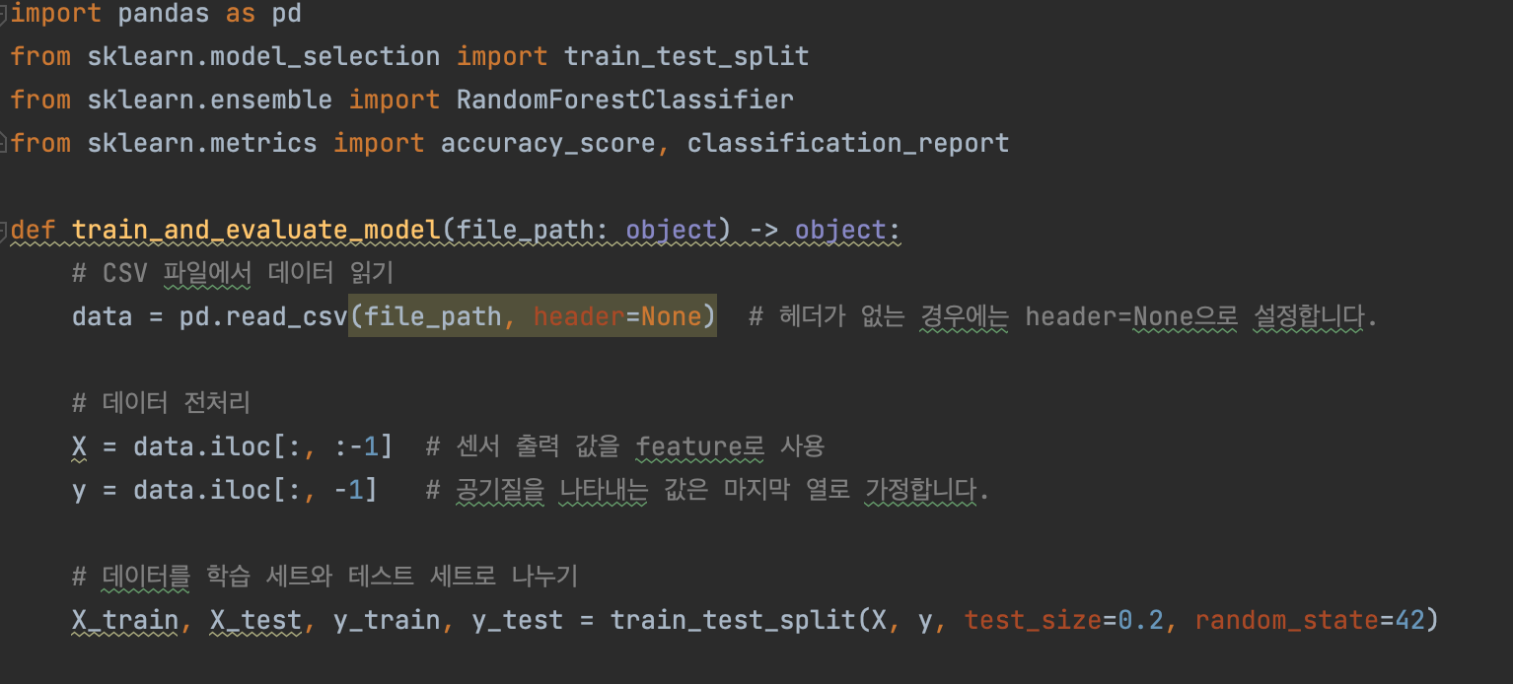

* 1. 각 함수는 어떻게 동작하는 지 구체적으로 설명

1. **`train_and_evaluate_model` 함수:**

- 이 함수는 머신러닝 모델을 학습하고 평가하는 역할을 합니다.

- **입력:**

- `file_path`: CSV 파일의 경로를 나타내는 문자열입니다.

- **동작:**

1. CSV 파일에서 데이터를 읽어옵니다.

2. 데이터를 독립 변수(`X`)와 종속 변수(`y`)로 나눕니다.

3. 학습 세트와 테스트 세트로 데이터를 분할합니다.

4. RandomForestClassifier를 생성하고 학습 세트를 사용하여 모델을 학습합니다.

5. 테스트 세트를 사용하여 모델을 평가하고 정확도 및 분류 보고서를 출력합니다.

6. 학습된 모델을 반환합니다.

2. **`predict_air_quality` 함수:**

- 이 함수는 학습된 모델을 사용하여 새로운 데이터에 대한 공기질 예측을 수행합니다.

- **입력:**

- `model`: 학습된 RandomForestClassifier 모델 객체입니다.

- `new_data`: 새로운 데이터로서, 센서 출력 값을 포함하는 DataFrame입니다.

- **동작:**

1. 학습된 모델을 사용하여 새로운 데이터에 대한 예측을 수행합니다.

2. 예측된 결과를 반환합니다.

3. **`__main__` 부분:**

- 이 부분은 스크립트를 실행할 때 실행되는 부분으로, 데이터를 읽어와서 모델을 학습하고 새로운 데이터에 대한 예측을 수행합니다.

- **동작:**

1. 학습 데이터셋 파일의 경로를 지정합니다.

2. `train_and_evaluate_model` 함수를 호출하여 모델을 학습하고 평가합니다.

3. 예측할 새로운 데이터를 생성합니다.

4. `predict_air_quality` 함수를 사용하여 새로운 데이터에 대한 예측을 수행하고 결과를 출력합니다.

이러한 함수들을 통해 전체 프로그램이 데이터를 활용하여 모델을 학습하고 새로운 데이터에 대한 예측을 수행하는 일련의 과정을 수행합니다.

* 1. 에러 발생 지점 및 해결 과정

scikit-learn 라이브러리의 버전의 문제로 업데이트로 해결



* 1. 학습 모델의 성능 평가

이 코드에서 사용된 RandomForestClassifier를 통해 학습된 모델은 테스트 데이터에 대해 어느 정도 뛰어난 성능을 보이고 있습니다

* 1. 결과 시각화스크린샷, 텍스트, 그래프, 도표이(가) 표시된 사진

     자동 생성된 설명

1. **개발 후기**
   1. 개발 후 느낀 점 설명

**개발을 진행하면서 데이터의 전처리와 머신러닝 모델의 훈련에 대한 전반적인 과정을 경험했습니다. 랜덤 포레스트를 활용하여 센서 데이터로부터 공기질을 예측하는데 성공함으로써 모델의 효과를 확인할 수 있었습니다. 특히, 센서 중요도를 시각화하여 각 변수의 기여도를 쉽게 이해할 수 있었고, 이는 모델의 해석성을 향상시켰습니다. 개발을 통해 얻은 경험은 머신러닝을 현실적인 문제에 적용하는 데 큰 도움이 되었고, 향후 프로젝트에 활용할 수 있는 실력과 통찰을 얻게 되었습니다.**